高职期末成绩输出注意事项

各位老师：
为规范高职期末成绩输出，现将相关流程及注意事项通知如下，红色字体部分请特别注意：
- 期末成绩一律按照考试课百分制、考查课五级制的形式输入；
- 高职成绩输入正方系统后，教师可选择“保存”，而后检查成绩输入是否正确，若有问题还可进行修改；
- 检查无误后，点击“提交”（一旦提交成绩后，教师及二级学院教务科将无权进行更改，请一定小心）；
- 成绩打印及输出请按照如下步骤操作：
- 点击，跳出下面的对话框，请不要忘记勾上“总评”，然后按红色标注的输出 、
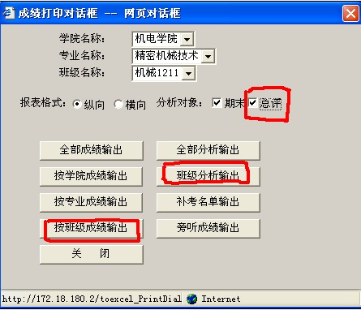
- 将最后出现的对话框保存为EXCAL表，两份表为“杭州科技职业技术学院总评成绩登记表”和“杭州科技职业技术学院成绩分析表”，打印一式两份。其中“杭州科技职业技术学院成绩分析表”中的空白处需填写完整（需要填写详细的课程及考试结果分析）。

注：如有问题请联系教务科，电话0571-28287215。

机电教学实训科
2013-7-3

